МКОУ «КАРАМАХИНСКАЯ СРЕДНЯЯ ОБЩЕОБРАЗОВАТЕЛЬНАЯ ШКОЛА им. А. К. Атаева»
368211, РД, Буйнакский район, с Карамахи. E-mail: Karamaxi2@mail.ru
Отчет о мероприятиях Карамахинской СОШ по этике и эстетике.

Цели, задачи и организация работы
по этике и эстетике.
№ | Проведенные мероприятия | Класс | Сроки | Ответственные за проведение | Кол-во.  охв. Уч-ся | Гости
1 | «Этика и  Эстетика в быту» | 7а | Январь | Чупаева А.И | 18 | Родители
2 | «Этика и эстетика» | 6в | Февраль | Гадисова Б.М | 20 | Родители
3 |  | 10к | Февраль | Шахманова С. | 9 | Родители
4 | «Современный этикет» | 7б | Январь | Джаватова К.А | 16 | Родители
5 | «Этика и культура поведения» | 8а | Февраль | Избаева М.Н. | 18 | Родители
6 | «Этика общения и правила этикета в жизни человека» | 9а | Март | Насрулаева Н. | 17 | Родители
7 |  | 9б | Февраль |  | 15 | Родители

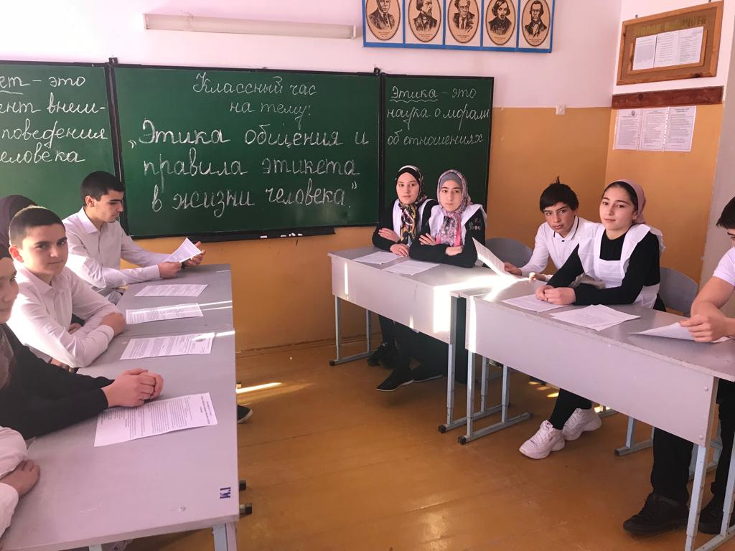

Классный час на тему: «Этика общения и правила этикета в жизни человека» в 9а классе.
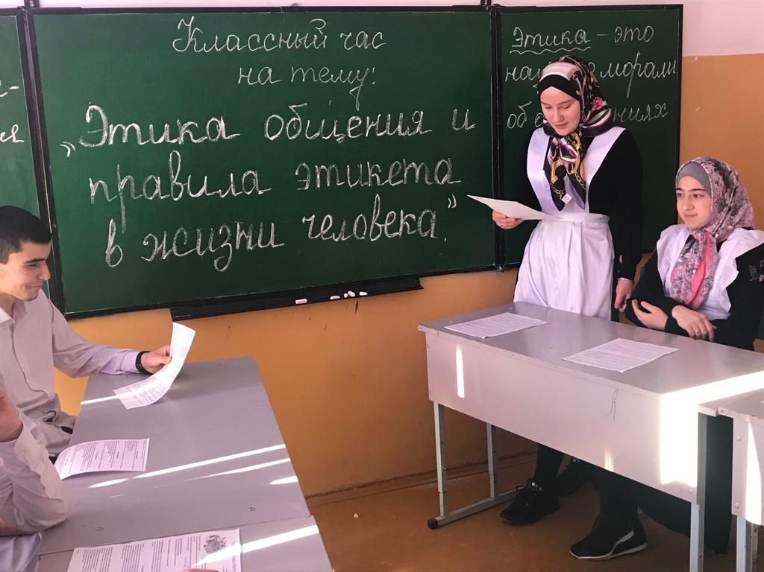
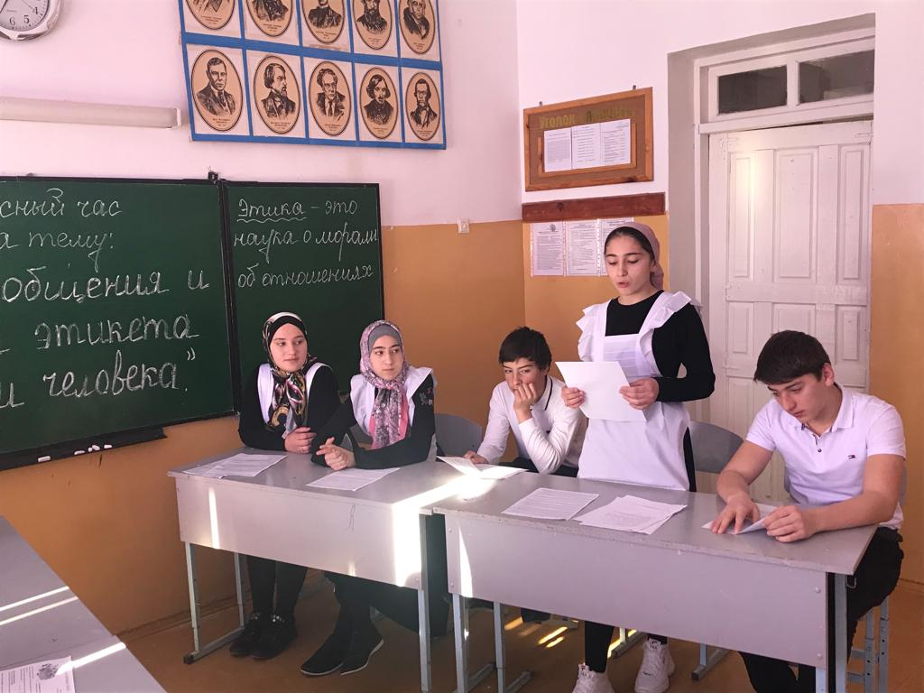

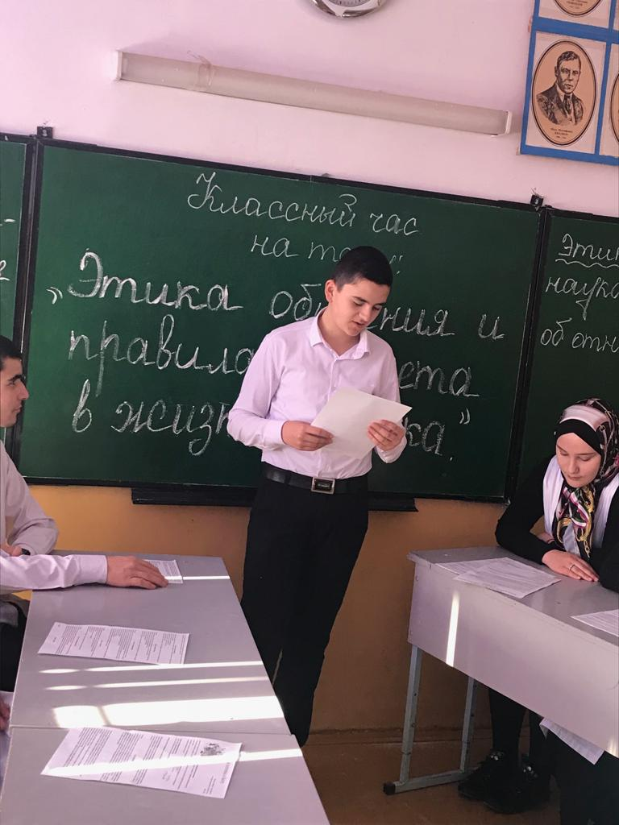

Классный час на тему: «Этика и Эстетика» в 6в классе.

